Министерство науки и высшего образования Российской Федерации
Федеральное государственное бюджетное образовательное учреждение высшего образования
«Владимирский государственный университет имени Александра Григорьевича и Николая Григорьевича Столетовых»
(ВлГУ)
Кафедра ФиПМ

ЛАБОРАТОРНАЯ РАБОТА №5
по дисциплине «Технологии разработки веб-приложений»
на тему: «Использование jQuery и его расширений.»

Выполнил:
ст. группы ИТ-123
Сасюк Н.А.
Принял:
доцент каф. ФиПМ
Лексин А.Ю.

Владимир 2025
Цель работы.
Практическое освоение возможностей, предоставляемых библиотекой jQuery.
Задание.
Модифицировать результаты лабораторной работы №3, реализовав часть поведения страницы с использованием библиотеки jQuery.
Указания по выполнению работы.
- Перед выполнением работы вспомнить базовые возможности, предоставляемые библиотекой jQuery.
- Подключение библиотеки jQuery.
- Реакция на события.
- Взаимодействие с объектной моделью документа.
- Создание эффектов.
- Создание анимации.
- Управление стилями.
- Переструктурировать страницу из лабораторной работы №3 так, чтобы он содержал не менее трёх разделов, описываемых дескриптором <article>, в каждом из которых находится не менее двух разделов, описываемых дескриптором <section>. При этом на странице должно быть не менее двух разделов, оформленных с помощью дескриптора <aside>.
- Реализовать анимированное меню, в котором элементы первого уровня соответствуют названиям разделов, описываемых дескриптором <article>, а элементы второго уровня – разделам, описываемым дескриптором <section>.
- Реализовать при выборе пункта меню выделение соответствующего раздела документа изменением его фона. Если у какого-либо раздела фон уже был изменён, то при выборе другого раздела цвет фона необходимо вернуть в начальное состояние.
- При нажатии на названии столбца таблицы реализовать выделение тенью содержимого остальных ячеек данного столбца. При повторном нажатии на названии или при выборе названия другого столбца выделение должно пропадать.
- Нажатие на элементы страницы, описанные дескриптором <aside>, должно приводить к перемещению содержимого этого элемента в центр экрана и анимированному увеличению размера шрифта. Повторное нажатие на элемент должно возвращать его на прежнее место и анимированно возвращать размер шрифта. Данное поведение реализовать с использованием собственного плагина jQuery.
- Логотип в шапке страницы должен при наведённом на него указателе мыши «мигать», меняя свою прозрачность от 0% до 50%. При отведении указателя логотип должен приобретать изначальную степень прозрачности.
- Все полученные материалы загрузить в репозиторий в папку lab3.
- Оформить отчёт и загрузить его на сайт ЦДО. В отчёте должна присутствовать ссылка на созданный репозиторий.
Практическая часть
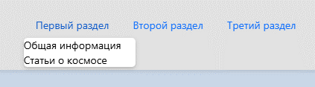
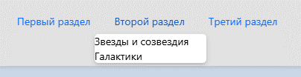
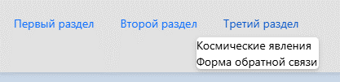
Рисунок 1-3 – Анимированное меню. При наведении на элемент меню первого уровня открывается дополнительное окошко с разделами меню второго уровня
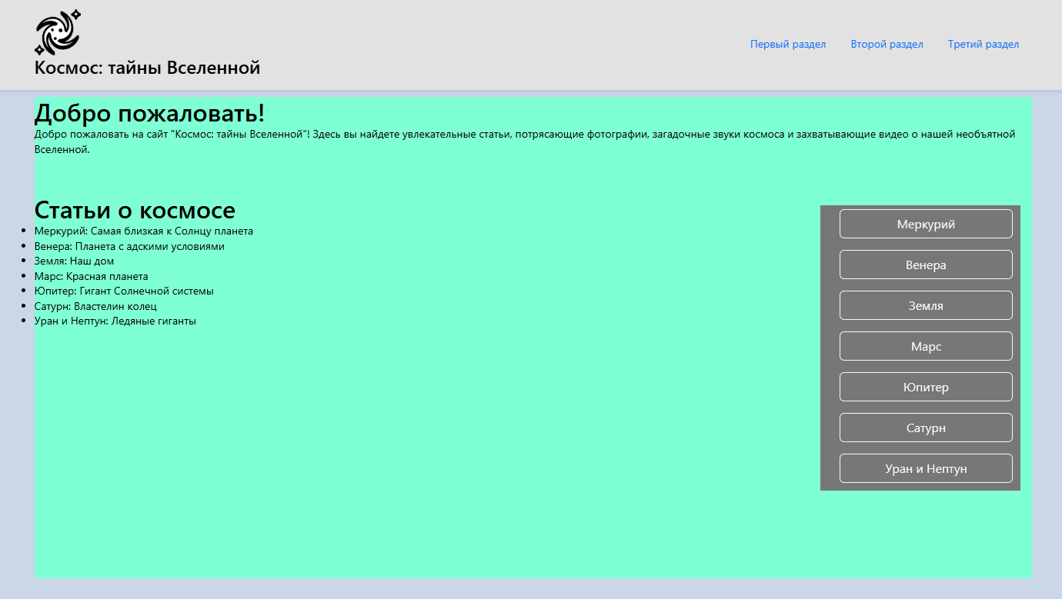
Рисунок 4 – Выделение раздела первого уровня, с помощью изменения цвета фона
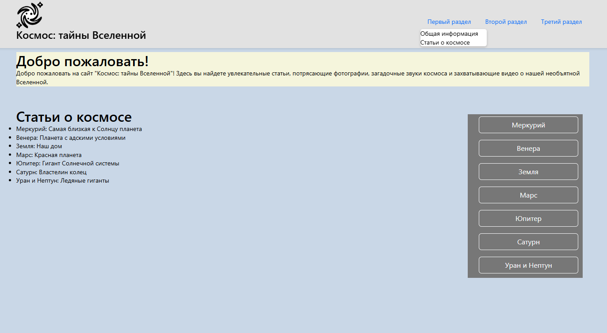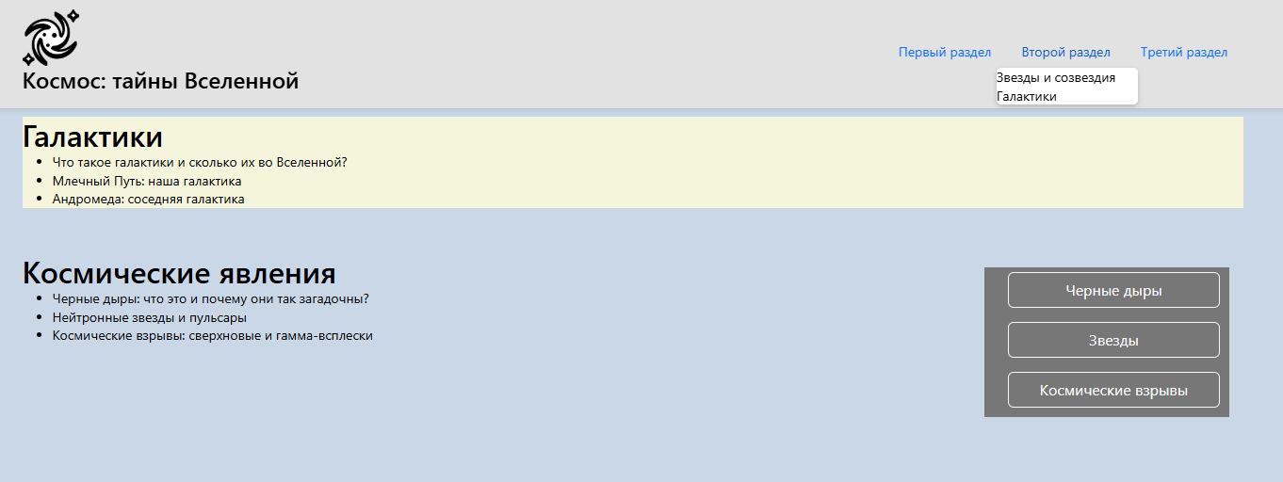
Рисунок 5-6 – Выделение разделов второго уровня, с помощью изменения цвета фона
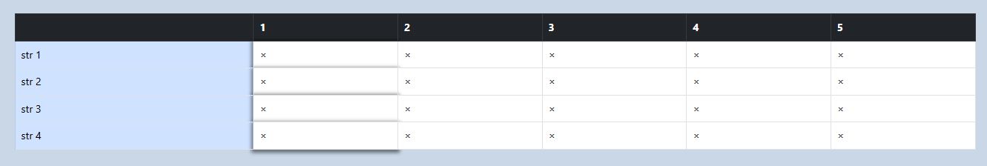
Рисунок 7 – Выделение тенью столбца при нажатии на его название
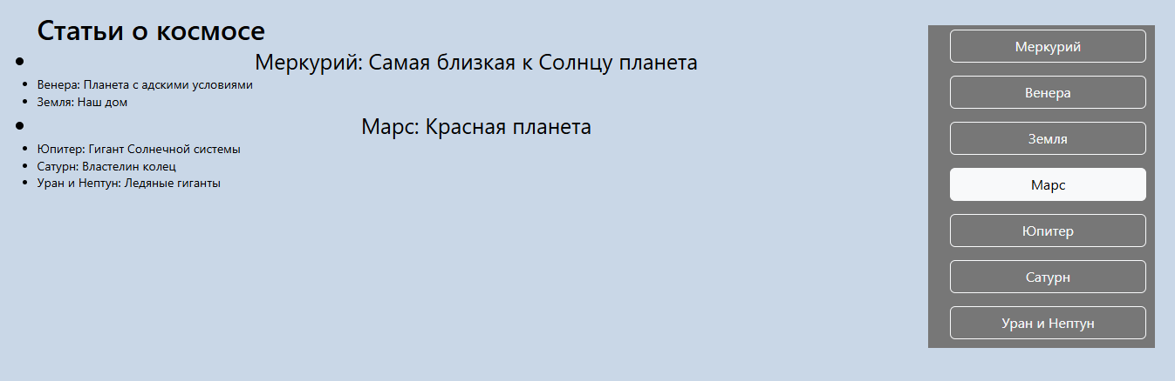
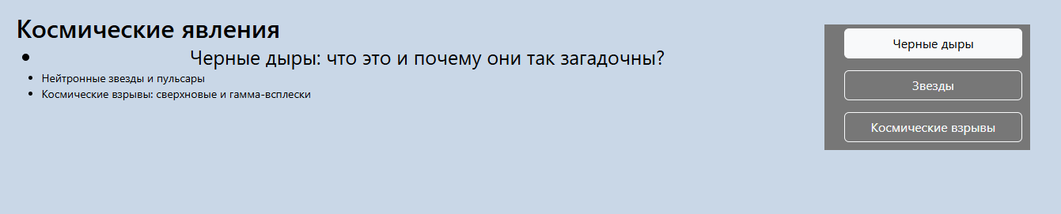
Рисунок 8-9 – Перемещение содержимого элементов в центр и увеличение размера шрифта

Рисунок 10-12 – Изменение прозрачности логотипа при наведении указателя мыши

Листинг html разметки:
<!doctype html>
<html lang="ru">
<head>
<meta charset="UTF-8">
<meta name="viewport" content="width=device-width, initial-scale=1, shrink-to-fit=no">
<title>Космос: тайны Вселенной</title>

<!-- Подключение Bootstrap CSS -->
<link href="https://cdn.jsdelivr.net/npm/bootstrap@5.3.0/dist/css/bootstrap.min.css" rel="stylesheet">

<!-- Иконка сайта -->
<link rel="icon" href="https://img.icons8.com/?size=100&id=UeQWtGJqSYF_&format=png&color=000000" type="image/x-icon" type="image/x-icon">

<link rel="stylesheet" href="css.css">

<!--<script src="js.js" defer></script>-->
<script src="5lb.js" defer></script>

</head>

<body>

<!-- Основное содержимое -->
<main class="container mt-5 pt-4">
<header class="fixed-top bg-opacity-75 py-3">
<div class="container">
<div class="d-flex flex-column flex-md-row align-items-center justify-content-between">
<div ><!-- class="d-flex align-items-center mb-3 mb-md-0"-->
<img class="logo" src="https://img.icons8.com/?size=100&id=S5T3WHllAxQd&format=png&color=000000" type="image/x-icon" alt="Логотип" width="60" class="me-3">
<h1 class="h4 mb-0">Космос: тайны Вселенной</h1>
</div>
<!-- Навигационное меню -->
<nav>
<ul class="nav ">
<li class="nav-item1"><a href="#article1" class="nav-link nav-link-article1">Первый раздел</a></li>

<li class="nav-item2"><a href="#article2" class="nav-link nav-link-article2">Второй раздел</a></li>

<li class="nav-item3"><a href="#article3" class="nav-link nav-link-article3">Третий раздел</a></li>

</ul>
<div id="lower-nav">
<div class="article1">
<a href="#section1" class="nav-link nav-link1">Общая информация</a>
<a href="#section2" class="nav-link nav-link2">Статьи о космосе</a>
</div>
<div class="article2">
<a href="#section3" class="nav-link nav-link3">Звезды и созвездия</a>
<a href="#section4" class="nav-link nav-link4">Галактики</a>
</div>
<div class="article3">
<a href="#section5" class="nav-link nav-link5">Космические явления</a>
<a href="#section6" class="nav-link nav-link6">Форма обратной связи</a>
</div>
</div>
</nav>
</div>
</div>
</header>

<!--<ul class="nav nav-pills">
<li class="nav-item"><a href="#section1" class="nav-link">Общая информация</a></li>
<li class="nav-item"><a href="#section2" class="nav-link">Статьи о космосе</a></li>
<li class="nav-item"><a href="#section3" class="nav-link">Звезды и созвездия</a></li>
<li class="nav-item"><a href="#section4" class="nav-link">Галактики</a></li>
<li class="nav-item"><a href="#section5" class="nav-link">Космические явления</a></li>
<li class="nav-item"><a href="#section6" class="nav-link">Форма обратной связи</a></li>
</ul>-->
<!-- Секция выбора цвета -->
<section class="row mb-4 g-3">
<div class="col-md-4">
<label class="form-label">Выберите цвет текста:</label>
<input type="color" id="text-color" value="#000000" class="form-control form-control-color">
</div>
<div class="col-md-4">
<label class="form-label">Выберите цвет фона:</label>
<input type="color" id="bg-color" value="#ffffff" class="form-control form-control-color">
</div>
<div class="col-md-4 d-flex align-items-end">
<button id="reset-button" class="btn btn-outline-secondary w-100">Сбросить цвета</button>
</div>

</section>
<section class="mb-5">
<h2 class="mb-4">Таблица</h2>
<div class="table-responsive">
<table class="myTable table table-bordered table-hover">
<thead class="table-dark">
<tr>
<th></th>
<th>1</th>
<th>2</th>
<th>3</th>
<th>4</th>
<th>5</th>
</tr>
</thead>
<tbody>
<tr>
<td class="table-primary">str 1</td>
<td>&times</td>
<td>&times</td>
<td>&times</td>
<td>&times</td>
<td>&times</td>
</tr>
<tr>
<td class="table-primary">str 2</td>
<td>&times</td>
<td>&times</td>
<td>&times</td>
<td>&times</td>
<td>&times</td>
</tr>
<tr>
<td class="table-primary">str 3</td>
<td>&times</td>
<td>&times</td>
<td>&times</td>
<td>&times</td>
<td>&times</td>
</tr>
<tr>
<td class="table-primary">str 4</td>
<td>&times</td>
<td>&times</td>
<td>&times</td>
<td>&times</td>
<td>&times</td>
</tr>
</tbody>
</table>
</div>
</section>
<article id="article1">
<section id="section1" class="mb-5">
<div class="card-body">
<h2 class="card-title">Добро пожаловать!</h2>
<p class="card-text">Добро пожаловать на сайт "Космос: тайны Вселенной"! Здесь вы найдете увлекательные статьи, потрясающие фотографии, загадочные звуки космоса и захватывающие видео о нашей необъятной Вселенной.</p>
</div>

</section>

<section id="section2" class="mb-5" >
<div>
<aside>
<button class="btn btn-outline-light">Меркурий</button>
<button class="btn btn-outline-light">Венера</button>
<button class="btn btn-outline-light">Земля</button>
<button class="btn btn-outline-light">Марс</button>
<button class="btn btn-outline-light">Юпитер</button>
<button class="btn btn-outline-light">Сатурн</button>
<button class="btn btn-outline-light">Уран и Нептун</button>
</aside>
<!--
<div id="overlay"></div>

<div class="window" id="popupDialog1">
<p>Меркурий - самая маленькая и ближайшая к Солнцу планета. Год длится всего 88 дней. Имеет сильно кратерированную поверхность.</p>
<button class="btn btn-outline-danger close-btn">
закрыть
</button>
</div>
<div class="window" id="popupDialog2">
<p>Венера - вторая планета от Солнца. Самая горячая планета с температурой до 470°C. Имеет плотную атмосферу из углекислого газа.</p>
<button class="btn btn-outline-danger close-btn">
закрыть
</button>
</div>
<div class="window" id="popupDialog3">
<p>Земля - третья планета от Солнца. Единственная известная планета с жизнью. 71% поверхности покрыт водой.</p>
<button class="btn btn-outline-danger close-btn">
закрыть
</button>
</div>
<div class="window" id="popupDialog4">
<p>Марс - четвертая планета, известная как "Красная планета". Имеет самую высокую гору в Солнечной системе - Олимп (21 км).</p>
<button class="btn btn-outline-danger close-btn">
закрыть
</button>
</div>
<div class="window" id="popupDialog5">
<p>Юпитер - крупнейшая планета Солнечной системы. Газовый гигант с Большим красным пятном - гигантским штормом.</p>
<button class="btn btn-outline-danger close-btn">
закрыть
</button>
</div>
<div class="window" id="popupDialog6">
<p>Сатурн - шестая планета, известная своими кольцами из льда и камня. Имеет 82 подтвержденных спутника.</p>
<button class="btn btn-outline-danger close-btn">
закрыть
</button>
</div>
<div class="window" id="popupDialog7">
<p>Уран - седьмая планета, ледяной гигант. Вращается "на боку" - ось вращения наклонена на 98 градусов.</p>
<button class="btn btn-outline-danger close-btn">
закрыть
</button>
</div>
<div class="window" id="popupDialog8">
<p>Нептун - восьмая и самая ветреная планета. Скорость ветра достигает 2100 км/ч. Открыт математическими расчетами.</p>
<button class="btn btn-outline-danger close-btn">
закрыть
</button>
</div>
-->
<div class="card-body">
<h2 class="card-title">Статьи о космосе</h2>
<ul class="list-group list-group-flush">
<li >Меркурий: Самая близкая к Солнцу планета</li>
<li >Венера: Планета с адскими условиями</li>
<li >Земля: Наш дом</li>
<li >Марс: Красная планета</li>
<li >Юпитер: Гигант Солнечной системы</li>
<li >Сатурн: Властелин колец</li>
<li >Уран и Нептун: Ледяные гиганты</li>
</ul>
</div>

</div>

</section>

</article>

<!--<figure class="mb-5 text-center">
<img src="https://i.pinimg.com/originals/c6/7c/99/c67c9904fe72ab1c158d8308d73d17da.jpg" alt="Космическое изображение" class="img-fluid rounded">
<figcaption class="mt-2 text-muted">Космическое изображение</figcaption>
</figure>-->
<article id="article2">
<section id="section3" class="mb-5">
<div class="card-body">
<h2 class="card-title">Звезды и созвездия</h2>
<ul >
<li >Как рождаются и умирают звезды?</li>
<li >Самые яркие звезды на ночном небе</li>
<li >Легенды и мифы о созвездиях</li>
</ul>
</div>
</section>

<!--<figure class="mb-5 text-center">
<img src="https://i.pinimg.com/originals/8f/96/ef/8f96ef1fe7fd26ae063580fcccdfe86a.jpg" alt="Звезды и созвездия" class="img-fluid rounded">
<figcaption class="mt-2 text-muted">Звезды и созвездия</figcaption>
</figure>-->

<section id="section4" class="mb-5">
<div class="card-body">
<h2 class="card-title">Галактики</h2>
<ul >
<li >Что такое галактики и сколько их во Вселенной?</li>
<li >Млечный Путь: наша галактика</li>
<li >Андромеда: соседняя галактика</li>
</ul>
</div>
</section>
</article>
<!--<figure class="mb-5 text-center">
<img src="https://avatars.mds.yandex.net/i?id=f0c92ad32b7076f9be3f88b3a7e5eb5f_l-13059231-images-thumbs&n=13" alt="Галактики" class="img-fluid rounded mb-3">
<audio controls class="w-100">
<source src="C:\Users\natal\Downloads\space-transmission_zk0vff4u.mp3" type="audio/mpeg">
Ваш браузер не поддерживает аудио элемент.
</audio>
<figcaption class="mt-2 text-muted">Галактики и космические звуки</figcaption>
</figure>-->

<article id="article3">
<section id="section5" class="mb-5">
<div class="card-body">
<aside>
<button class="btn btn-outline-light">Черные дыры</button>
<button class="btn btn-outline-light">Звезды</button>
<button class="btn btn-outline-light">Космические взрывы</button>
</aside>
<h2 class="card-title">Космические явления</h2>
<ul class="list-group-2">
<li >Черные дыры: что это и почему они так загадочны?</li>
<li >Нейтронные звезды и пульсары</li>
<li >Космические взрывы: сверхновые и гамма-всплески</li>
</ul>
</div>
</section>

<!--<figure class="mb-5 text-center">
<div class="ratio ratio-16x9">
<video controls autoplay loop muted class="rounded">
<source src="https://yandex.ru/video/preview/9477811896284244362" type="video/mp4">
Ваш браузер не поддерживает видео.
</video>
</div>
<figcaption class="mt-2 text-muted">Видео галактики</figcaption>
</figure>-->

<!-- Форма опроса -->
<section id="section6" class="mb-5">
<section class="survey-container mb-5">
<h3>Форма обратной связи </h3>
<div class="card">
<div class="card-body">
<form action="/submit" method="post" class="needs-validation" novalidate>

<div class="mb-3">
<label for="age" class="form-label">Ваш возраст:</label>
<input type="number" id="age" name="age" min="0" max="100" class="form-control" required>
</div>

<div class="mb-3">
<label for="gender" class="form-label">Выберите пол:</label>
<select id="gender" name="gender" class="form-select" required>
<option value="" selected disabled>Выберите...</option>
<option value="male">Мужской</option>
<option value="female">Женский</option>
</select>
</div>

<fieldset class="mb-3">
<legend class="form-label">Какая тема о космосе вас интересует больше всего?</legend>
<div class="form-check">
<input class="form-check-input" type="radio" name="interest" id="planets" value="planets" required>
<label class="form-check-label" for="planets">Планеты Солнечной системы</label>
</div>
<div class="form-check">
<input class="form-check-input" type="radio" name="interest" id="stars" value="stars">
<label class="form-check-label" for="stars">Звезды и созвездия</label>
</div>
<div class="form-check">
<input class="form-check-input" type="radio" name="interest" id="galaxies" value="galaxies">
<label class="form-check-label" for="galaxies">Галактики и черные дыры</label>
</div>
<div class="form-check">
<input class="form-check-input" type="radio" name="interest" id="phenomena" value="phenomena">
<label class="form-check-label" for="phenomena">Космические явления</label>
</div>
</fieldset>

<fieldset class="mb-3">
<legend class="form-label">Хотели бы вы больше узнать о:</legend>
<div class="form-check">
<input class="form-check-input" type="checkbox" id="life" name="learn" value="life">
<label class="form-check-label" for="life">Возможности жизни на других планетах</label>
</div>
<div class="form-check">
<input class="form-check-input" type="checkbox" id="research" name="learn" value="research">
<label class="form-check-label" for="research">Будущем космических исследований</label>
</div>
<div class="form-check">
<input class="form-check-input" type="checkbox" id="tech" name="learn" value="tech">
<label class="form-check-label" for="tech">Технологиях для изучения космоса</label>
</div>
<div class="form-check">
<input class="form-check-input" type="checkbox" id="history" name="learn" value="history">
<label class="form-check-label" for="history">Истории освоения космоса человеком</label>
</div>
</fieldset>

<fieldset class="mb-3">
<legend class="form-label">Как часто вы интересуетесь темой космоса?</legend>
<div class="form-check">
<input class="form-check-input" type="radio" name="frequency" id="often" value="often" required>
<label class="form-check-label" for="often">Постоянно, это моя страсть!</label>
</div>
<div class="form-check">
<input class="form-check-input" type="radio" name="frequency" id="sometimes" value="sometimes">
<label class="form-check-label" for="sometimes">Иногда, когда появляется интересная новость</label>
</div>
<div class="form-check">
<input class="form-check-input" type="radio" name="frequency" id="rarely" value="rarely">
<label class="form-check-label" for="rarely">Редко, но ваш сайт меня заинтересовал</label>
</div>
</fieldset>

<div class="mb-3">
<label for="phone" class="form-label">Телефон:</label>
<input type="tel" id="phone" name="phone" class="form-control">
</div>

<div class="mb-3">
<label for="email" class="form-label">Email:</label>
<input type="email" id="email" name="email" class="form-control">
</div>

<div class="mb-3">
<label for="date" class="form-label">Дата посещения сайта:</label>
<input type="date" id="date" name="date" class="form-control">
</div>

<div class="mb-3">
<label for="social" class="form-label">Ссылка на соц. сети:</label>
<input type="url" id="social" name="social" class="form-control">
</div>

<div class="mb-3">
<label for="comment" class="form-label">Комментарий:</label>
<textarea id="comment" name="comment" rows="3" class="form-control"></textarea>
</div>

<div class="d-flex justify-content-between">
<button id = "reset" type="reset" class="btn btn-outline-danger">Сбросить</button>
<button id = "submit" type="submit" class="btn btn-primary">Отправить</button>
</div>
</form>
</div>
</div>
</section>
</section>
</article >
<!-- Подвал сайта -->
<footer class="bg-dark text-white py-4">
<div class="container">
<div class="row">
<div class="col-md-6 mb-4 mb-md-0">
<h3 class="h5">О сайте</h3>
<ul class="list-unstyled">
<li><a href="#" class="text-white text-decoration-none">История сайта</a></li>
<li><a href="#" class="text-white text-decoration-none">Наша команда</a></li>
<li><a href="#" class="text-white text-decoration-none">Контакты</a></li>
</ul>
</div>
<div class="col-md-6">
<h3 class="h5">Правовая информация</h3>
<ul class="list-unstyled">
<li><a href="#" class="text-white text-decoration-none">Политика конфиденциальности</a></li>
<li><a href="#" class="text-white text-decoration-none">Условия использования</a></li>
<li><a href="#" class="text-white text-decoration-none">Авторские права</a></li>
</ul>
</div>
</div>
</div>
</footer>
</main>

<!--Подключение jQuery-->
<script src="https://ajax.googleapis.com/ajax/libs/jquery/3.7.1/jquery.min.js"></script>

</body>
</html>

Листинг css:
body {
max-width: 100%;
background-color: #c9d7e7;
color: #000000;
font-size: 14px;
line-height: 1.4;
padding-top: 100px; /* Добавляем отступ равный высоте хедера */
}

header.fixed-top {
background-color: #e2e2e2; /* Добавляем фон, чтобы контент не просвечивал */
box-shadow: 0 2px 5px rgba(0,0,0,0.1); /* Добавляем тень для визуального разделения */
}
header{
color:#000000 ;
}

main {
padding-top: 40px; /* Дополнительный отступ */
}

section{
scroll-margin-top: 130px;
}

article{
scroll-margin-top: 130px;
}

.article1{
display: none;
position:absolute;

background: white;
border: none;
border-radius: 5px;
box-shadow: 0 2px 5px rgba(0,0,0,0.2);
min-width: 150px;
z-index: 1000;

}
.article2{
display: none;
position:absolute;

background: white;
border: none;
border-radius: 5px;
box-shadow: 0 2px 5px rgba(0,0,0,0.2);
min-width: 150px;
z-index: 1000;

margin-left: 120px;

}
.article3{
display: none;
position:absolute;

background: white;
border: none;
border-radius: 5px;
box-shadow: 0 2px 5px rgba(0,0,0,0.2);
min-width: 150px;
z-index: 1000;

margin-left: 240px;

}

#section2{
height: 500px;
}
#section5{
height: 200px;
}

aside{
width: 20%;
padding-left: 15px;
margin: 15px;
float: right;
font-style: italic;
background-color: rgb(119, 119, 119);
display:grid;

}
aside > button{
margin: 10px;
margin-top: 5px;
}
body > img{
height: 250px;
}

.logo{
opacity: 1;
}

.list-groupli{
text-align: none;
}
.list-group.active{
text-align: center;
color: aqua;
}

.changeSize{
text-align: center;
}

/* Всплывающие окна*/
.window {
display: none;
position: fixed;
top: 50%;
left: 50%;
transform: translate(-50%, -50%);
padding: 20px;
background-color: #fff;
border: 1px solid #ccc;
box-shadow: 0 4px 8px rgba(0, 0, 0, 0.1);
z-index: 1000;
}

#overlay {
display: none;
position: fixed;
top: 0;
left: 0;
width: 100%;
height: 100%;
background: rgba(0, 0, 0, 0.5);
z-index: 999;
}

/* Адаптация для мобильных */
@media (max-width: 768px) {
body {
padding-top: 110px; /* Меньший отступ для мобильных */
}

header.fixed-top {
height: auto; /* Автоматическая высота */
padding: 10px 0; /* Уменьшаем отступы */
}
}

/* Адаптация для мобильных */
@media (max-width: 500px) {
body {
padding-top: 200px; /* Меньший отступ для мобильных */
}

header.fixed-top {
height: auto; /* Автоматическая высота */
padding: 10px 0; /* Уменьшаем отступы */
}
}

/* Адаптация для мобильных */
@media (max-width: 300px) {
body {
padding-top: 300px; /* Меньший отступ для мобильных */
}

header.fixed-top {
height: auto; /* Автоматическая высота */
padding: 10px 0; /* Уменьшаем отступы */
}
}

Листинг js скрипта:
/*Реализовать анимированное меню, в котором элементы первого уровня соответствуют
названиям разделов, описываемых дескриптором <article>, а элементы второго
уровня – разделам, описываемым дескриптором <section>.*/
let n =3;
for(let i =1;i<=n;i++){
$('.nav-item'+[i]).hover(
function(){
$('.article'+[i]).css("display","block");
},
function(){
setTimeout(function() {
$('.article'+[i]).css("display","none");
}, 2000);
}
);
}

/*Реализовать при выборе пункта меню выделение соответствующего раздела документа
изменением его фона. Если у какого-либо раздела фон уже был изменён, то при выборе
другого раздела цвет фона необходимо вернуть в начальное состояние. */
for(let i=1;i<=6;i++){
$('.nav-link'+[i]).click(function(){
for(let j=1;j<=3;j++){
$('#article'+[j]).css("background-color","");
}
for(let j=1;j<=6;j++){
$('#section'+[j]).css("background-color","");
}
$('#section'+[i]).css("background-color","beige");
})
}
for(let i=1;i<=3;i++){
$('.nav-link-article'+[i]).click(function(){
for(let j=1;j<=3;j++){
$('#article'+[j]).css("background-color","");
}
for(let j=1;j<=m;j++){
$('#section'+[j]).css("background-color","");
}
$('#article'+[i]).css("background-color","aquamarine");
})
}

/*При нажатии на названии столбца таблицы реализовать выделение тенью содержимого
остальных ячеек данного столбца. При повторном нажатии на названии или при выборе
названия другого столбца выделение должно пропадать. */
let t_n = 6; // Кол-во столбцов
let t_m = 5; // Кол-во строк
let current = -1; // Текущий столбец
// Вешаем обработчик на все заголовки
$('.myTable thead th').click(function() {
let j = $(this).index() + 1;
if (j === 1) return;
for(let col = 1; col <= t_n; col++) {
for(let row = 1; row < t_m; row++) {
$('tr:eq(' + row + ') td:nth-child(' + col + ')')
.css("textShadow", "")
.css("boxShadow", "");
}
}
if(current === j) {
current = -1;
} else {
current = j;
for(let row = 1; row <= t_m; row++) {
$('tr:eq(' + row + ') td:nth-child(' + j + ')')
.css("textShadow", "0px 2px 5px 3px rgba(0, 0, 0, 0.5)")
.css("boxShadow", "0px 2px 5px 3px rgba(0, 0, 0, 0.5)");
}
}
});

/*Нажатие на элементы страницы, описанные дескриптором <aside>, должно приводить
к перемещению содержимого этого элемента в центр экрана и анимированному
увеличению размера шрифта. Повторное нажатие на элемент должно возвращать его на
прежнее место и анимированно возвращать размер шрифта. Данное поведение
реализовать с использованием собственного плагина jQuery. */
$('#section2 aside .btn-outline-light').click(function(){
let j = $(this).index();
if(!$('.list-group li:eq('+j+')').hasClass('changeSize')){
$('.list-group li:eq('+j+')').addClass('changeSize').animate({fontSize: "25px"});
}
else{
$('.list-group li:eq('+j+')').removeClass('changeSize').animate({fontSize: "14px"});
}

})

$('#section5 aside .btn-outline-light').click(function(){
let j = $(this).index();
if(!$('.list-group-2 li:eq('+j+')').hasClass('changeSize')){
$('.list-group-2 li:eq('+j+')').addClass('changeSize').animate({fontSize: "25px"});
}
else{
$('.list-group-2 li:eq('+j+')').removeClass('changeSize').animate({fontSize: "14px"});
}

})

/*Логотип в шапке страницы должен при наведённом на него указателе мыши «мигать»,
меняя свою прозрачность от 0% до 50%. При отведении указателя логотип должен
приобретать изначальную степень прозрачности. */
function startBlinking() {
$('.logo').css("opacity","0");
$('.logo').stop().fadeTo(1000, 0.5, function() { startBlinking()});
}
$('.logo').hover(
function(){
startBlinking()},
function() {
$('.logo').stop().fadeTo(1000, 1);
}
);

Ссылка на репозиторий: https://github.com/nata315/web_Sasuk_lb_kyrs.github.io

Вывод по работе
В ходе лабораторной работы была модифициванна веб-страница с использованием библиотеки jQuery. Вместо чистого JavaScript ключевые элементы интерактивности были реализованы средствами этой библиотеки, что позволило значительно сократить и упростить код.
Было выполнено следующее: создано анимированное двухуровневое меню для навигации по разделам страницы; реализована функция выделения цветом фона активного раздела при выборе пункта меню; добавлено интерактивное выделение тенью столбцов таблицы по клику на заголовок; разработана функция для анимации боковых панелей (<aside>), которые при нажатии увеличиваются и перемещаются в центр экрана; а также реализовано эффектное "мигание" логотипа при наведении курсора за счет плавного изменения прозрачности.
Использование jQuery позволило сделать код более лаконичным и читабельным по сравнению с простым JavaScript, особенно при работе с анимациями и сложными цепочками действий. Ключевые преимущества, которые были наглядно продемонстрированы, — это простота выбора элементов DOM, удобство обработки событий и мощные встроенные методы для создания плавных визуальных эффектов без написания сложного кода.
Полученный практический опыт эффективного применения jQuery для создания динамического и визуально привлекательного интерфейса является ценным навыком. Он может быть напрямую использован при поддержке и доработке существующих веб-проектов, где задействована эта библиотека, а также служит хорошей основой для понимания принципов работы других современных JavaScript-фреймворков.

